ГУО «БГУИР»

Инженерно-экономический факультет

Кафедра экономической информатики

Отчет по

Лабораторной работе №4

Основы программирования с помощью встроенного языка Transact-SQL в Microsoft SQL Server. Создание, изменение, применение и удаление функций и хранимых процедур

Подготовил:

Студент гр.914302

Понкратов А.М.

Проверила:

Лукашевич А.Э.

Минск 2022

**Вариант 18**

**Цель практической работы:** изучить используемый в реляционных СУБД встроенный язык программирования Transact-SQL для написания программ в MS SQL Server. Изучить правила построения идентификаторов, правила объявления переменных и их типов. Изучить принципы работы с циклами и ветвлениями. Изучить работу с переменными типа Table. Изучить синтаксис и семантику функций и хранимых процедур Transact-SQL: способов их идентификации, методов задания и спецификации параметров и возвращаемых значений, и вызовов функций и хранимых процедур.

**Часть 1**

1. 1 запрос для создания временной таблицы через переменную типа TABLE

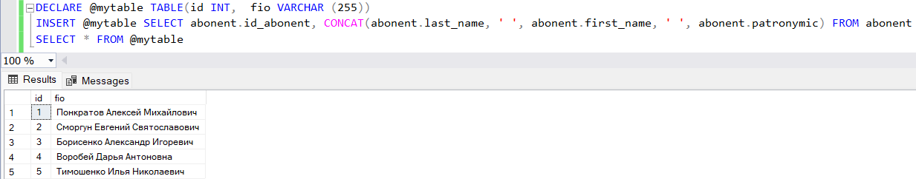

1. Запрос с использованием условной конструкции IF

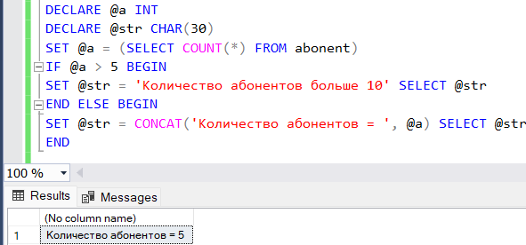

1. Запрос с использованием цикла WHILE

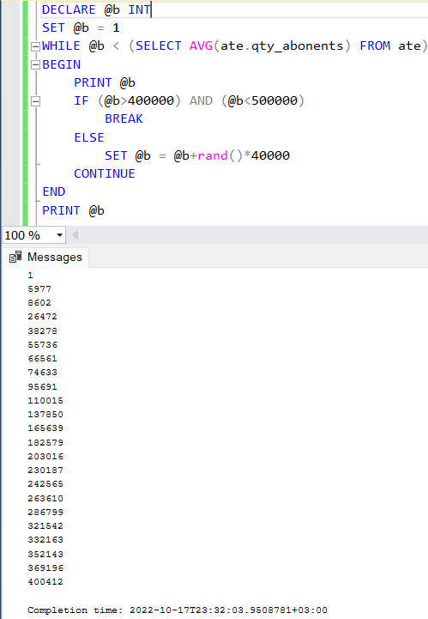

1. Запрос для создания скалярной функции

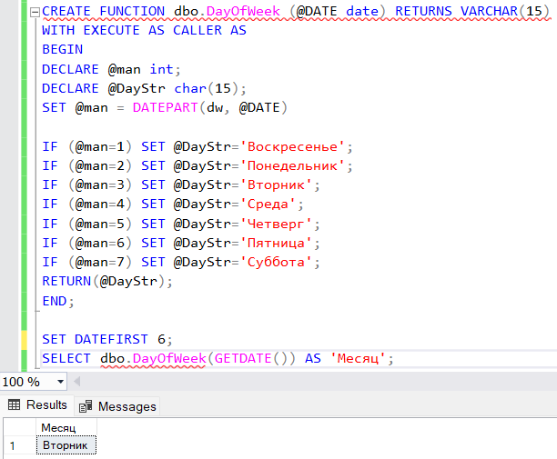

1. Запрос для создания функции, которая возвращает табличное значение

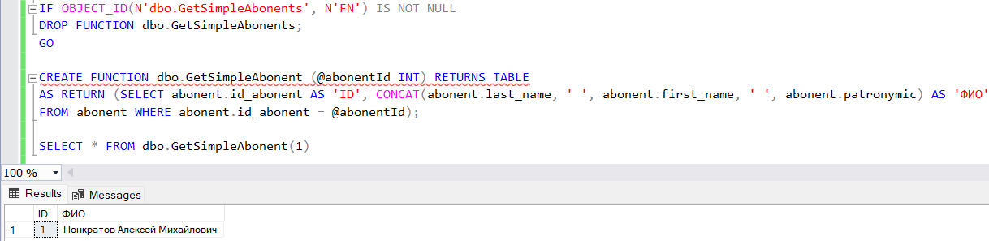

1. Запрос для создания процедуры без параметров

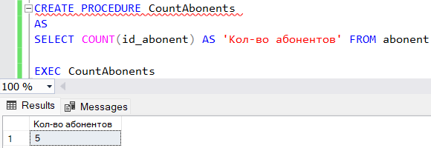

1. Запрос для создания процедуры c входным параметром

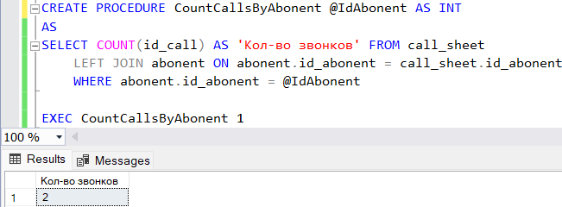

1. Запрос для создания процедуры c входными параметрами и RETURN

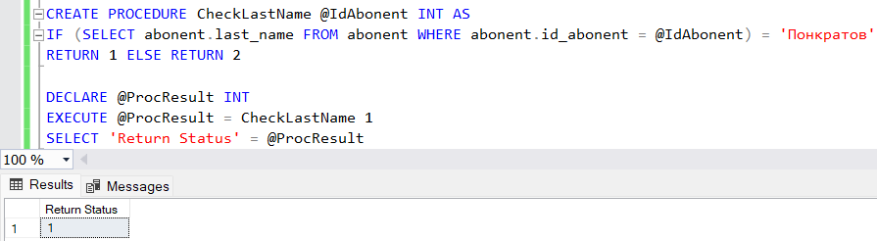

1. Запрос для создания процедуры обновления данных в таблице базы данных UPDATE

До:

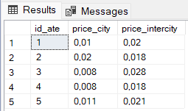

После:

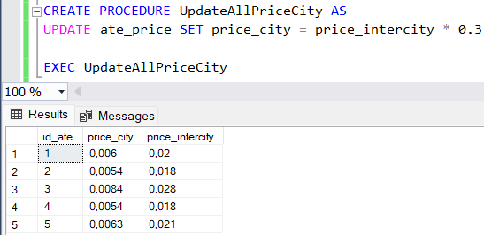

1. Запрос для создания процедуры извлечения данных из таблиц базы данных SELECT

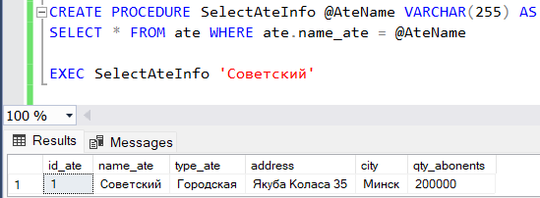

**Часть 2**

1. Создать функцию для выполнения четырех арифметических операций “+”, “-”, “*” и “/” над целыми операндами типа bigint, выполнив кодирование и проверку

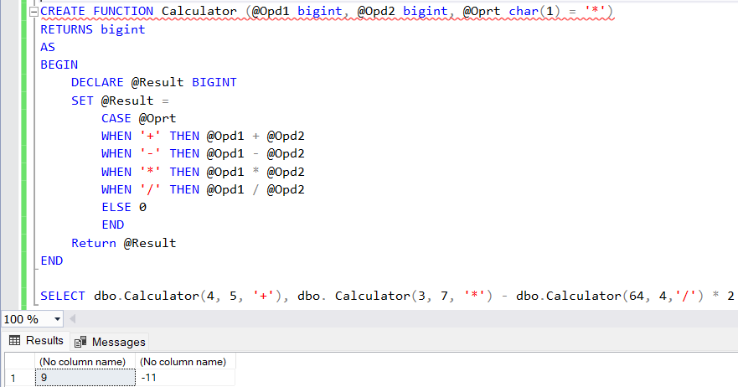

1. Создать функцию, возвращающую таблицу с динамическим набором столбцов, выполнив кодирование и тестирование

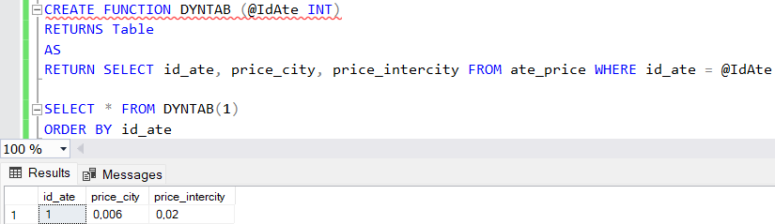

1. Создать функцию, разбивающую входную строку на подстроки, используя в качестве разделителя пробелы, выполнив кодирование и тестирование

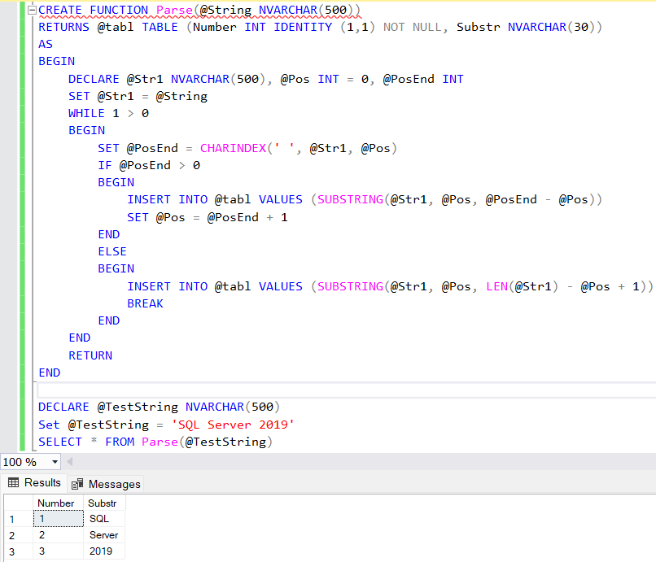

**Вывод:** в ходе данной лабораторной работы был изучен процесс создания таблиц с помощью операторов языка T-SQL, создания запросов на выборку, многотабличных, запросов на соединение, запросов на сортировку, группировку и обновление данных, научиться использовать встроенные функции.